First Responder System in Atzenbrugg-Heiligeneich
läuft erfolgreich seit mehr als 2 Jahren

Am 01. April 2010 startete an der Rot Kreuz Bezirksstelle Atzenbrugg-Heiligeneich das Projekt „First Responder“.
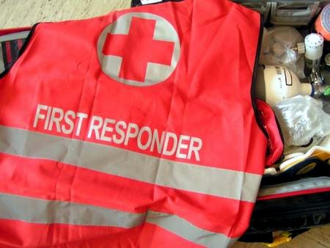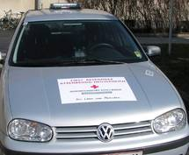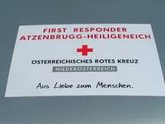

First Responder sind ausgebildete Rettungs- bzw. Notfallsanitäter, die ehrenamtlich mit ihrem privaten Fahrzeugen in ihrer Freizeit bei dringenden Notfällen zur Verfügung stehen. Die First Responder, übrigens die erste Gruppe dieser Art im Bezirk Tulln, haben primär Aufgabe einer schnellen Hilfeleistung bis zum Eintreffen des Rettungsmittels, sowie nach dessen Eintreffen einer eventuellen Hilfestellung bei der weiteren Versorgung der Patienten.

Seit dem Beginn des Projektes wurden über 900 Einsätze mit Hilfe der Mitglieder abgewickelt.

Die Mitglieder setzen sich aus 30 ehrenamtlichen Sanitätern und 2 (Not-)Ärzten zusammen.

Die First Responder sind mit Rucksäcken ausgestattet, die in jeder der 5 Gemeinden unseres Einsatzgebietes positioniert sind und im Einsatzfall abgeholt werden können.

Die Kosten von rund € 2200,- pro Rucksack übernahmen dankenswerter Weise die Gemeinden Atzenbrugg, Michelhausen, Würmla, Zwentendorf und Sitzenberg-Reidling.

Die Ausstattung des First Responders gleicht dem eines Rettungswagens - wenn auch quantitativ in kleineren Stückzahlen. Kompakt in einem Rucksack zusammengepackt beinhaltet die Ausrüstung unter anderem einen Defibrillator, ein Sauerstoffgerät, ein Blutzuckermessgerät, Pulsoxymeter, Blutdruckmesser sowie Verbandsmaterialien.
Unsere Freizeit für Ihre Sicherheit!
First Responder Atzenbrugg-Heiligeneich online:
http://www.roteskreuz.at/noe/dienststellen/atzenbrugg-heiligeneich/rettung-krankentransport/first-responder/

Text und Fotos: Bernhard Walch

